# 缺陷记录

# 4.1.2 项目管理员填写产品名称

## 测试用例：4.1.2.S_T004

### 缺陷记录：4.1.2.S_T001

|  |  |  |  |  |  |  |  |
| --- | --- | --- | --- | --- | --- | --- | --- |
| **用例编号** | **测试项** | **前置条件** | **输入描述** | **预期结果** | **实际结果** | **测试人** | **测试时间** |
| 4.1.2.S_T004 | 项目管理员填写产品名称型号 | system登录  （密码是123456） | 1、点击测试任务管理  2、点击接受测试申请  3、点击录入  4、填写产品名称（超过50个字符） | 超过50个字符则无法填写 | pass | S_T | 2018-06-20 |

|  |  |  |  |
| --- | --- | --- | --- |
| **用例编号** | **缺陷编号** | **需求说明** | **缺陷描述** |
| 4.1.2.S_T004 | 4.1.2.S_T001 | 4.1.2 项目管理员填写产品名称（型号） | 超过50个字符未跳出提示信息 |

#### 缺陷运行截图

缺陷具体说明：输入超过50个字符时，输入到字数上限时没有提示，只是不能再继续输入。

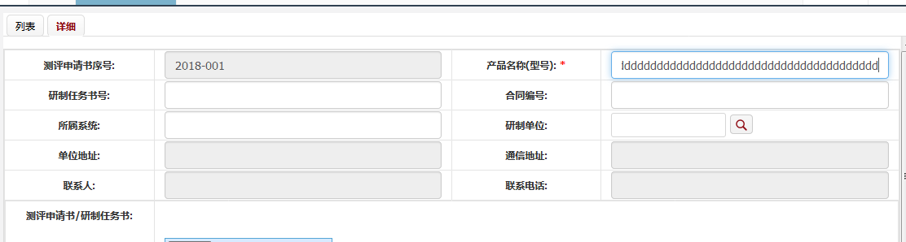

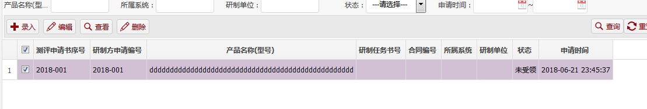

# 4.1.2审查意见输出

## 测试用例：4.1.2.S_T037

### 缺陷记录：4.1.2.S_T002

|  |  |  |  |  |  |  |  |
| --- | --- | --- | --- | --- | --- | --- | --- |
| **用例编号** | **测试项** | **前置条件** | **输入描述** | **预期结果** | **实际结果** | **测试人** | **测试时间** |
| 4.1.2.S_T037 | 项目管理员查找测试申请 | system登录  （密码是123456） | 1、点击测试任务管理  2、点击接受测试申请  3、输入不存在产品名称/所属系统/研制单位/状态/申请时间进行查找  4、点击查询 | 无数据 | pass | S_T | 2018-06-20 |

#### 缺陷运行截图

|  |  |  |  |
| --- | --- | --- | --- |
| **用例编号** | **缺陷编号** | **需求说明** | **缺陷描述** |
| 4.1.2.S_T037 | 4.1.2.S_T002 | 4.1.2 项目管理员查找测试申请 | 未显示该数据不存在，请重新输入 |

缺陷具体说明：查找时内容为空

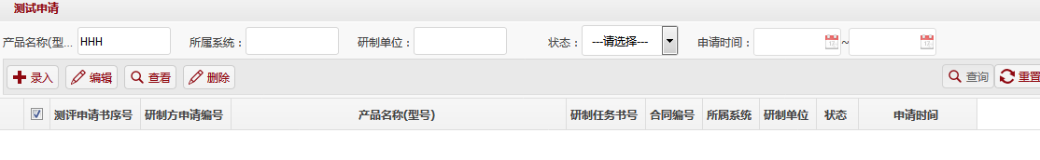

# 4.1.2提交审查意见

## 测试用例：4.1.2.S_T082

### 缺陷记录：4.1.2.S_T003

|  |  |  |  |  |  |  |  |
| --- | --- | --- | --- | --- | --- | --- | --- |
| **用例编号** | **测试项** | **前置条件** | **输入描述** | **预期结果** | **实际结果** | **测试人** | **测试时间** |
| 4.1.2.S_T082 | 项目管理员技术文档编辑称型号 | system登录  （密码是123456） | 1、点击测试过程管理  2、点击技术文档编辑  3、选择项目编辑  4、编辑提交技术文档/文档接收时间  5、提交 | 提示：添加成功 | pass | S_T | 2018-06-20 |

|  |  |  |  |
| --- | --- | --- | --- |
| **用例编号** | **缺陷编号** | **需求说明** | **缺陷描述** |
| 4.1.2.S_T082 | 4.1.2.S_T003 | 4.1.2 项目管理员查找技术文档编辑 | 无查找功能 |

#### 缺陷运行截图

缺陷具体说明：没有查找功能选项

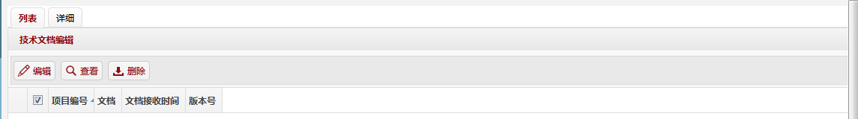

# 4.1.2提交审查意见

## 测试用例：4.1.2.S_T095

### 缺陷记录：4.1.2.S_T004

|  |  |  |  |  |  |  |  |
| --- | --- | --- | --- | --- | --- | --- | --- |
| **用例编号** | **测试项** | **前置条件** | **输入描述** | **预期结果** | **实际结果** | **测试人** | **测试时间** |
| 4.1.2.S_T095 | 项目管理员审查会记录管理 | system登录  （密码是123456） | 1、点击项目审查管理  2、点击审查会记录管理 | 可以看到各类数据 | Fail | S_T | 2018-06-20 |

|  |  |  |  |
| --- | --- | --- | --- |
| **用例编号** | **缺陷编号** | **需求说明** | **缺陷描述** |
| 4.1.2.S_T095 | 4.1.2.S_T004 | 4.1.2 项目管理员审查会记录管理 | 界面空白 |

#### 缺陷运行截图

缺陷具体说明：此界面无选项

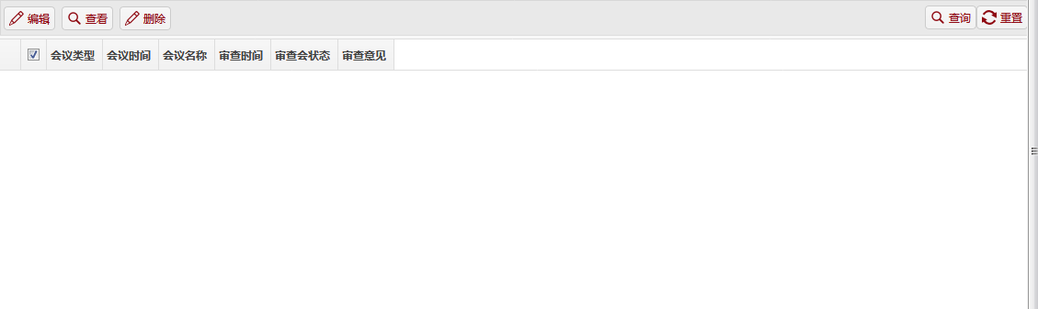

# 4.1.2提交审查意见

## 测试用例：4.1.2.S_T105

### 缺陷记录：4.1.2.S_T005

|  |  |  |  |  |  |  |  |
| --- | --- | --- | --- | --- | --- | --- | --- |
| **用例编号** | **测试项** | **前置条件** | **输入描述** | **预期结果** | **实际结果** | **测试人** | **测试时间** |
| 4.1.2.S_T105 | 项目管理员查询单位信息管理 | system登录  （密码是123456） | 1、点击基础信息管理  2、点击单位信息管理  3、输入未存在单位全称/单位类型/单位联系人/单位联系电话/单位简称  4、查找 | 无数据 | pass | S_T | 2018-06-20 |

|  |  |  |  |
| --- | --- | --- | --- |
| **用例编号** | **缺陷编号** | **需求说明** | **缺陷描述** |
| 4.1.2.S_T105 | 4.1.2.S_T005 | 4.1.2 项目管理员查询单位信息管理 | 查询单位联系电话时未完全显示 |

#### 缺陷运行截图

缺陷具体说明：无法查找到单位联系电话

